Психолого-педагогическая гостиная
«В игре готовимся к школе»

Приветствие
- Здравствуйте, уважаемые родители, ребята! Очень приятно видеть вас на психолого-педагогической гостиной! Спасибо, что нашли время для встречи и интересного общения. Тема нашей гостиной «В игре готовимся к школе».
- Ребята! На нашей встрече вы не одни! Рядом с вами сидит кто-то из вашей семьи – мама, папа, бабушка, дедушка. Сейчас вы расскажете нам всем про того, кто сидит рядом. Назовёте того, кто сидит рядом с вами, скажете, как его зовут. А взрослые пусть также представят своих детей.
Игра-приветствие «Держим мы друг друга за руки»
- Отлично! А теперь поприветствуем друг друга все вместе необычным образом.
Все, взрослые и дети, встаём в круг и берёмся за руки.
Повторяем за мной слова и движения:
Держим мы друг друга за руки
И стоим в одном кругу!
Вместе мы большая сила!
Можем быть и маленькими! (Присесть)
Можем и большими! (Поднять руки вверх)
Отлично!
Основная часть
Подготовка к школе заключается не в том, чтобы научиться читать и писать. Многие родители думают, что чем раньше ребёнок начнёт читать и писать, тем развитее он будет. Но это абсолютно неверное представление. Лучшая подготовка к школе – это нормально прожитые детские годы. Учите детей играть!
Игра для ребёнка – это не только удовольствие и радость. С помощью игры можно развивать память, внимание, мышление, воображение – психические функции, необходимые для успешного обучения в школе, благополучной адаптации в новом детском коллективе. Сегодня мы с вами будем играть.
Родители и дети делятся на две команды, чтобы в каждой были и взрослые, и дети.
Предложить командам придумать названия, объявить состав жюри.
Начнём с игр, которые помогают развивать речь и мышление.
Разминка «Найди лишний предмет»
Большое значение для развития мышления и речи имеют упражнения, в процессе которых дети проводят классификацию предметов. Сейчас мы поиграем с вами в такую игру, а вы можете использовать для игры с ребёнком дома, по дороге в детский сад, гуляя на улице.
Выберите один лишний предмет из четырёх. Лишний предмет определяется по несоответствию обобщающему понятию.
(Задания предъявляются командам по очереди)
- Яблоко, арбуз, банан, мандарин. (Фрукты – ягода).
- Дуб, ель, акация, берёза. (Деревья – кустарник).
- Воробей, голубь, ласточка, синица. (Зимующие птицы – перелётная птица).
- Чиж, грач, куница, скворец. (Птицы – животное).
- Собака, кошка, тетерев, рысь. ( Животные – птица).
- Свинья, корова, лиса, кошка. (Домашние животные – дикое животное).
- Волк, белка, баран, ёж. (Дикие животные – домашнее животное).
- Фиалка, гвоздика, полынь, ромашка. (Цветы – трава).
- Огурец, баклажан, яблоко, морковь. (Овощи - фрукты).
- Жук, бабочка, воробей, стрекоза. (Насекомые – птица).

Игра «Расскажем друг о друге»
В конкурсе участвуют дети и мамы. Сначала дети по очереди отвечают на вопрос: «Какая твоя мама?», называя одно качество: красивая, добрая, нежная, заботливая, трудолюбивая, внимательная, модная, весёлая и т. д.
Затем мамы дают характеристики своим детям: мой ребёнок – умный, весёлый, озорной, послушный, красивый, добрый и т. д. Побеждает команда, набравшая большее количество качеств.
Игра «Кто самый упрямый»
А сейчас предлагаю поиграть в упрямого ребёнка.
Скажу я слово «высоко»,
Ответите вы… (низко).
Скажу я слово «далеко»,
Ответите вы… (близко).
Скажу я вам слово «трус»,
Ответите… (храбрец).
Теперь «начало» я скажу,
Ответите… (конец).
Далее можно продолжать играть, называя противоположные по значению:
- прилагательные: мокрый – сухой, добрый – злой, тупой – острый, светлый – тёмный, горячий – холодный, послушный – озорной, сильный – слабый, кривой – прямой;
- существительные: день – ночь, добро – зло, мальчик – девочка, богатство – бедность, жадность – щедрость;
- глаголы: бежать – стоять, смеяться – плакать, кричать – молчать, открывать – закрывать.
Игра «Загадка-догадка»
Продемонстрировать командам картинки с буквальным изображением текста фразеологического оборота, игроки должны догадаться, назвать этот оборот и объяснить его значение. (Приложение 1)
♦ Дрожать как осиновый лист (Значение: Осина в старину считалась проклятым деревом, потому что на ней будто бы повесился Иуда, предавший Христа, поэтому листья осины так дрожат. На самом деле строение листа осины таково, что он колеблется от малейшего дуновения ветерка.
«Дрожит как осиновый лист» говорится, если кто-нибудь очень боится, волнуется, дрожит от страха.
Зайчишка как-то зазевался,
К нему зубастый волк подкрался:
«Зачем дрожишь ты, как листок?
Я хоть зубаст, но не жесток.
С тобой хочу я подружиться —
Вдвоем приятней веселиться!»
♦ Играть в кошки-мышки (Значение: Кошки-мышки — это всем известная веселая игра. Задача «кошки» — поймать «мышку».
«Играть в кошки-мышки» — значит хитрить, обманывать, скрывать что-либо.
В ужасном беспорядке
Карандаши и книжки...
Они играют в прятки?
А может, в кошки-мышки?
♦ Витать в облаках (Значение: Это выражение говорится в шутливом, ироничном тоне. «Витать в облаках» значит предаваться бесплодным мечтам, фантазиям, не замечая того, что вокруг.
На уроках я сижу,
Все в окошечко гляжу —
Я витаю в облаках...
Только двойки в дневниках.
♦ Всё в руках горит (Значение: «Все в руках горит» — так говорится в том случае, если у человека спорится работа, все делается легко и безукоризненно. Иногда выражение «руки горят» употребляется в значении «готов сделать, не терпится начать работу».
Ах, какие мастера!
Вот топор, а вот пила.
Все в руках у них горит!
Раз — и дом уже стоит!
Задание
Вы мастера, у вас «всё в руках горит», постройте из кирпичиков (нарисуйте по клеточкам) чудесный дом, изображенный на образце. (Приложение 2).
А теперь игры на развитие внимания
Игра «Выполни уговор строго»
Психолог становится напротив играющих и договаривается с ними о следующем: когда он будет кланяться, они должны отворачиваться; когда будет простирать к ним руки, они будут скрещивать их на груди; когда будет грозить пальцем, они ему будут кланяться; когда он топнет ногой, они в ответ тоже топнут. Перед началом с играющими проводится «репетиция». После этого тот, кто допустит ошибку, из игры выбывает.
Игра «Найди различия»
Командам показываются картинки. Выигрывает тот, кто найдёт больше различий. (Приложение 3).
А теперь настала очередь игр на развитие памяти
Игра «Восстанови память»
Для игры нужно заранее приготовить один большой лист разлинованной в клетку бумаги и маленькие листы по количеству участников с таким же количеством клеток, как и большой.
На большом листе зачёркнуто несколько клеток в разных местах. Смысл игры заключается в том, что играющие в течение нескольких секунд должны запомнить, какие именно клетки зачёркнуты на большом листе, и после того, как большой лист убирается, зачеркнуть на своих листочках те же самые клетки.
Выигрывает та команда, в которой большое количество участников справится с заданием.
Игра «Кого не стало»
Одна команда закрывает глаза. Игрок другой команды уходит. Первая команда вспоминает, кто ушёл. Побеждает та команда, которая не ошибётся.
Игра «Кто быстрее соберёт ранец?»
Скоро в школу отправляться.
А готовы вы собраться
В первый класс
Прямо сейчас?
Мамам, папам мы доверим
Ранцы школьные. Проверим,
Не успели ли забыть,
Что надо в школу приносить?
Для участия в игре приглашаются двое родителей, им выдаются школьные ранцы. В центре группы в большой корзине лежат предметы: карандаши, ручки, конфеты, пеналы, учебники, куклы, жевательная резинка, машинки, кубики, сотовые телефоны, линейки фломастеры, альбомы, семейные фотографии, пирожки, тетради, расчёски и т. д.
Родители должны выбрать те предметы, которые необходимы ребёнку в школе, и затем прокомментировать содержимое ранцев.
Продуктивная деятельность детей и родителей
Пока уважаемое жюри подводит итого нашего соревнования, мы будем рисовать. Только рисовать мы будем необычно! У нас должна получиться одна большая совместная картинка, которая будет называться «Наше настроение».
Включаем музыку, начинаем рисование!
Какая красивая у нас получилась картина! Молодцы!
(После рисования обсуждение того, что каждая семья нарисовала на общей картине).

Подведение итогов
Прощание
Наше занятие закончилось. Понравилось вам? Родители, приятно вам было играть вместе с детьми? Ребята, вам понравилось играть вместе с родителями? Какие игры вам запомнились больше всего и почему?
Игры, предложенные сегодня, помогут развить интеллектуальную сферу детей и подготовить ребёнка к школе.
Совместные игры очень сближают детей и родителей. Играйте дома как можно больше со своими детьми!
В заключение родителям выдаются памятки. (Приложение 4).
Общая фотография на память. Чаепитие.

Литература:
- Запорожец И. Ю. Психолого-педагогические гостиные в детском саду. – М.: «Издательство «Скрипторий 2003», 2010.
- Иванова К., Рыбаков В. Весёлые фразы. // Обруч. 2002 г.
- Осипова Л. Е. Родительские собрания в детском саду. Старшая группа. – М.: «Издательство «Скрипторий 2003», 2009.
- Осипова Л. Е. Родительские собрания в детском саду. Подготовительная группа. – М.: «Издательство «Скрипторий 2003», 2009.
- Шмаков С. А. Игры-шутки, игры-минутки. – М.: Новая школа, 1993.

Приложение 1
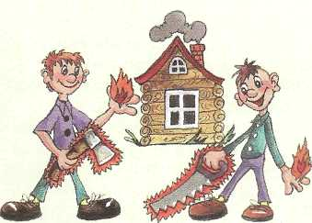

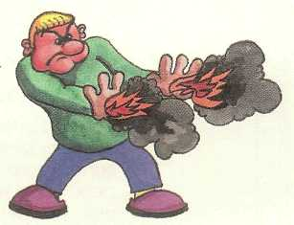
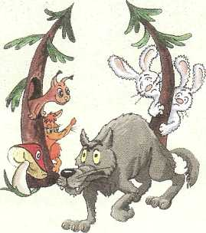

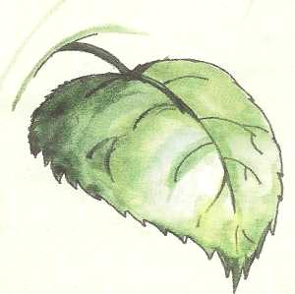

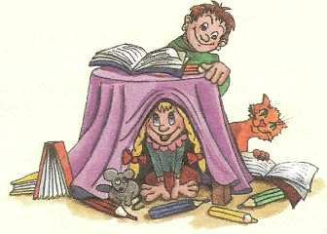
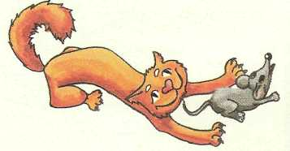

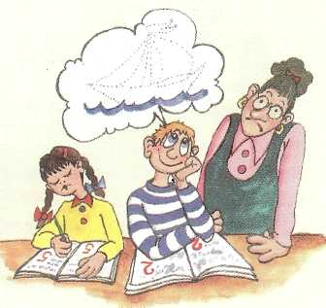


Приложение 2

Приложение 3

